12. maj 2020
SLJ | Čistilna akcija  - Ker si včeraj pridno delal, boš danes napisal, kako je potekala tvoja čistilna akcija. Piši v zvezek SLO 2. Napiši vsaj eno stran v zvezku. Pisava naj bo čitljiva, razmisli, kaj boš napisal, da ne bo preveč nepotrebnega črtanja.
MAT | Prištevam dvomestno število  - V SDZ za MAT na strani 94 poglej 2. nalogo. Pobarval boš tako kot so v SDZ – prvi seštevanec modro, drugega pa dodaš z rdečo barvo. Rezultat – vsoto napiši s svinčnikom.  - Reši še 4. in 5. nalogo na strani 95.
SPO  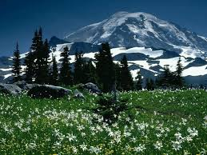  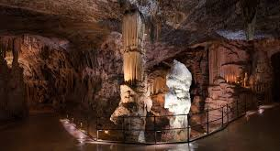 | Gore, jama  3 + A = Si uganil rešitev tega rebusa? Spomni se, kateri je najvišji vrh v Sloveniji.  GORE  - Gore so za nas precej oddaljeno življenjsko okolje. V gorah se človek sprosti, umiri in naužije lepote narave. Živali (orel, kozorog, kuščarji) in rastline (planika, encijan) so prilagojene na nizke temperature. Živali pozimi dobijo bolj gosto in svetlejšo dlako (varovalna barva). V gorah moraš biti previden, saj se včasih ruši drobno kamenje (melišče). Planinske poti so označene z markacijami – bel krog z rdečo obrobo, ki označuje pot do vrha.  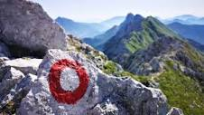  JAME  - Imamo veliko jam. Skozi nekatere jame tečejo reke in potoki. V jamah je ves čas enaka temperatura. Tam ni svetlobe, zato rastline ne rastejo, živijo pa manjše živali (pajki, stonoge, polži). Naša najbolj znana jama je Postojnska jama, kjer živi človeška ribica, rečemo ji tudi močeril ali proteus.  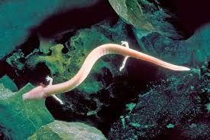  - To besedilo prepiši ali zalepi v zvezek za SPO. Preberi še o gorah in jamah v učbeniku na strani 86 in 87. Nekaj lahko pustiš in narediš naslednji dan.
GUM  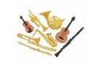 | - Ponovi pesmice in glasbene pojme, ker naslednji teden ocenjujemo znanje. V pomoč ti je lahko tudi priložen posnetek.
ŠPO | Vaje v gozdu ali doma na dvorišču z malo drugačnimi pripomočki.  https://www.prlekija-on.net/lokalno/24521/preproste-vaje-ki-jih-lahko-opravljate-v-bliznjem-gozdu.html

